AP 6 – PRUEBAS UNITARIAS – TDD
Paso 1
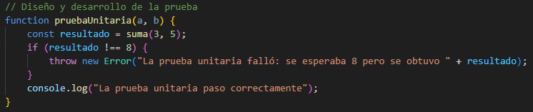
Con la función pruebaUnitari, hago que se le pasen 2 parametros, a y b, con una variable constant (resultado) que tiene los números 3, 5 para posteriormente sumarlos y comprobar si funciona la prueba.
En este caso no va a funcionar porque no tiene desarrollada la función suma.
Paso 2
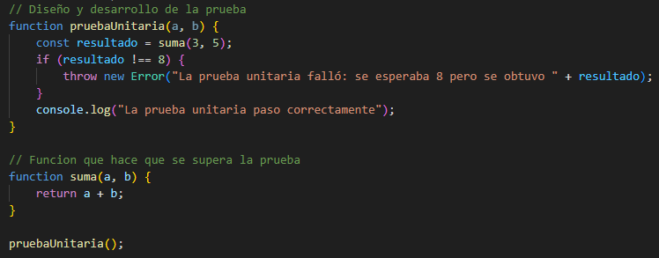
En el siguiente código le añado la función suma, en esta se ejecuta la suma de los valores pasados en la anterior y me imprime el resultado.
Paso 3
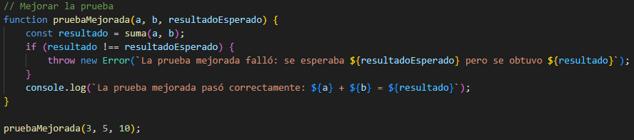
En esta función pruebaMejorada, mejoro la función pruebaUnitaria, aquí le paso 3 paremetros, el ultimo el resultado que debería dar la suma.

